BUCK BOOST电路原理分析
电源网讯
Buck变换器：也称降压式变换器，是一种输出电压小于输入电压的单管不隔离直流变换器。
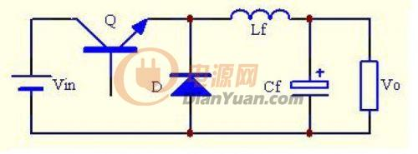
图中，Q为开关管，其驱动电压一般为PWM(Pulse width modulation脉宽调制)信号，信号周期为Ts，则信号频率为f=1/Ts，导通时间为Ton，关断时间为Toff，则周期Ts=Ton+Toff，占空比Dy= Ton/Ts。
Boost变换器：也称升压式变换器，是一种输出电压高于输入电压的单管不隔离直流变换器。
开关管Q也为PWM控制方式，但最大占空比Dy必须限制，不允许在Dy=1的状态下工作。电感Lf在输入侧，称为升压电感。Boost变换器也有CCM和DCM两种工作方式
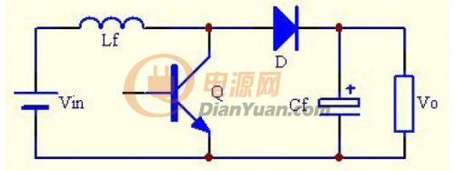
Buck/Boost变换器：也称升降压式变换器，是一种输出电压既可低于也可高于输入电压的单管不隔离直流变换器，但其输出电压的极性与输入电压相反。Buck/Boost变换器可看做是Buck变换器和Boost变换器串联而成，合并了开关管。
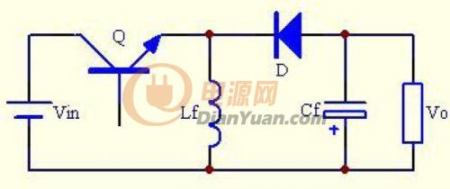
Buck/Boost变换器也有CCM和DCM两种工作方式，开关管Q也为PWM控制方式。
LDO的特点：
① 非常低的输入输出电压差
② 非常小的内部损耗
③ 很小的温度漂移
④ 很高的输出电压稳定度
⑤ 很好的负载和线性调整率
⑥ 很宽的工作温度范围
⑦ 较宽的输入电压范围
⑧ 外围电路非常简单，使用起来极为方便
DC/DC变换是将固定的直流电压变换成可变的直流电压，也称为直流斩波。斩波器的工作方式有两种，一是脉宽调制方式Ts不变，改变ton(通用)，二是频率调制方式，ton不变，改变Ts（易产生干扰）。其具体的电路由以下几类：
（1）Buck电路——降压斩波器，其输出平均电压 U0小于输入电压Ui，极性相同。
（2）Boost电路——升压斩波器，其输出平均电压 U0大于输入电压Ui，极性相同。
（3）Buck－Boost电路——降压或升压斩波器，其 输出平均电压U0大于或小于输入电压Ui，极性相反，电感传输。
（4）Cuk电路——降压或升压斩波器，其输出平均电 压U0大于或小于输入电压Ui，极性相反，电容传输。
DC-DC分为BUCK、BUOOST、BUCK-BOOST三类DC-DC。其中BUCK型DC-DC只能降压，降压公式：Vo=Vi*D
BOOST型DC-DC只能升压，升压公式：Vo= Vi/(1-D)
BUCK-BOOST型DC-DC，即可升压也可降压，公式：Vo=(-Vi)* D/（1-D）
D为充电占空比，既MOSFET导通时间。0<D<1。
开关性稳压电源的效率很高，但输出纹波电压较高，噪声较大，电压调整率等性能也较差，特别是对模拟电路供电时，将产生较大的影响。
因开关电源工作效率高，一般可达到80％以上，故在其输出电流的选择上，应准确测量或计算用电设备的最大吸收电流，以使被选用的开关电源具有高的性能价格比，通常输出计算公式为： Is=KIf 式中：Is—开关电源的额定输出电流； If—用电设备的最大吸收电流； K—裕量系数，一般取1.5～1.8；
电容式开关电源
它们能使输入电压升高或降低，也可以用于产生负电压。其内部的FET开关阵列以一定方式控制快速电容器的充电和放电，从而使输入电压以一定因数(0.5,2或3)倍增或降低，从而得到所需要的输出电压。这种特别的调制过程可以保证高达80％的效率，而且只需外接陶瓷电容。由于电路是开关工作的，电荷泵结构也会产生一定的输出纹波和EMI(电磁干扰)
首先贮存能量，然后以受控方式释放能量，以获得所需的输出电压。
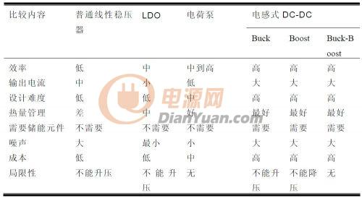
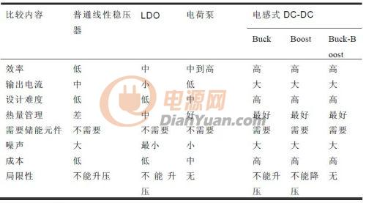

将555 电路产生的振荡脉冲，通过二极管整流电路整流后向电容充电，使电容充电至电源电压，将这样的整流一充电电路逐级连接，就可以得到2 倍、3 倍、4 倍甚至多倍于电源电压的升压电路。下面介绍由555 电路组成的2 倍压、3 倍压和4 倍压升压电路，电路组成如图2-42 所示。
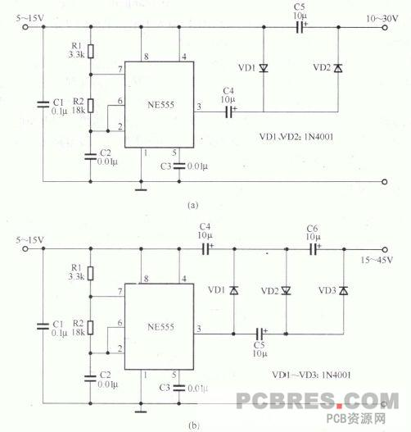
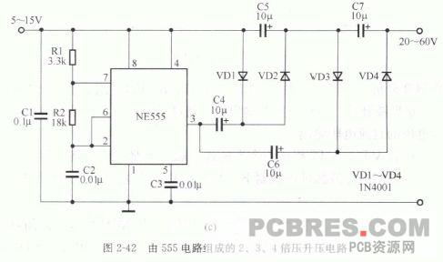

电路工作原理分析 在图2-42 中，图(a) 是一个2 倍压升压电路。这个电路中，电容和二极管的数量与上一例介绍过的负电源变换电路一样，但二极管和电容的连接位置以及它们的连接方式均和上一例不同，它们的工作原理和最终输出电压也都是不同的。本例电路称为倍压整流电路.
电路工作过程:在图2-42 (a) 中，接通电源后，电源首先通过VDl 向C4 充电，使c4两端电压接近电源电压。当NE555 的③脚输出脉冲的上升沿时，再次向C4 充电。根据水涨船高的原理，使C4 正极对地电压达到:电源电压+脉冲峰值电压。随即这一电压通过VD2向C5 充电，使C5 正极对地电压达到C4 的电压，即等于电源电压的2 倍。当脉冲下降沿到来时，电源再次通过VDl 向C4 充电，重复上述过程。
图2-42 (b) 所示是一个3 倍压升压电路。由图可见，该电路的升压电路是由3 组二极管一电容电路组成的，如果与图2-42 (a) 来对照其连接方式就会发现，这一电路所加的元器件，按其位置对比是VDl 和c4。在该电路中， 3 组二极管电容电路的每-级均能将前一级输出电压提高一个电源电压值， 3 组这样的电路可将输出电压提高到电源电压的3 倍。图2-42 (c)所示是一个由555 电路组成的4 倍压升压电路，该电路由4 组二极管一电容电路组成，最终可将输出电压提高到电源电压的4 倍。

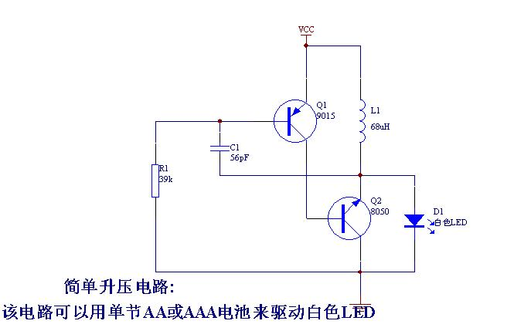

俺试着分析一下原理算是抛砖引玉吧：
1。在开始时刻，C1、L1都处于初始状态，Q1导通，导致Q2导通，此时Q2集电极电流应该为：
Ic2 = B2*Ib2 = B2*B1*Ib1 ＝ B2*B1*(Vcc-Vt1)/R1 —— B1、B2分别为电流放大倍数
2。由于L1的存在，Ic2不能突变，因此，Q2进入饱和，C1上充电，L1电流持续上升：
dI/dt = VL1/L1 = (Vcc - Vsat2)/L1
3. 当L1上电流上升变慢，甚至无法上升时，Q2集电极电位抬高，VL1 = 0，
4。由于C1上充电的影响，导致Q1基极被抬高，Q1、Q2被关断；
5。Q2被关断后，L1上电流只有通过LED泄放，Q2集电极被抬高到LED导通电压，导致Q1基极被更加抬高；
6。C1电容通过R1放电，要一直放到Q1基极电压低于(Vcc-Vt1)，Q1重新导通，总放电电量为：
放电初始基极电压 (Vcc-Vsat2+Vled), 放电终止基极电压（Vcc-Vt1)，
Qc = C1*(( Vcc-Vsat2+Vled) - (Vcc-Vt1)) = C1*( Vled + Vt1 - Vsat2 )
7。Q1导通后，Q2重新导通，Q2集电极电位又被重新拉低，L1上电流开始增加，C1重新充电，回到第二步。

27楼只是纯粹的理论分析，实际应用时还有几个陷阱要注意：
首先，是Q1、Q2的关断条件。Q1、Q2的关断条件是L1上的感生电压足够小，导致Q2集电极电位抬升。L1上的感生电势又是由流经的电流变化率决定的，因此，理论分析假设是当Q2集电极电流达到Q1基极电流与两个三极管的放大倍数乘积时，Q1、Q2关断。但实际情况并不见得如此，有另外两个因素也可能导致L1上电压降低：其一，L1磁通饱和，也就是L1上电流超过其额定电流时，L1上磁通不再增加，导致感生电势为零；其二，电池内阻，也就是当输出电流比较大时，电池输出电压降低，也可能导致L1上电流不再增加，L1感生电势为零。因此，电感的选择很重要，一定要保证足够的额定电流容量；R1和Q1Q2的选择也很重要，应该保证L1上电流达到最大时，电池电压不至于明显降低；
其次，是L1和C1参数的选择。如果在电感上的电流通过LED放电还没有达到零时，Q1Q2恢复导通，那么L1上电流将随着开关次数的增加迅速增大，直到发生磁饱和。因此，C1R1上的延迟，一定要远远大于L1上电流通过LED泄放完全的时间。L1上电流泄放时间可以按如下方式推断：
假设其峰值电流为Im，则电感储能为：
El1 = L1 * Im**2 / 2
LED平均电流假设为Im/2，则所需放电时间为：
TLED = EL1 / ( Im * VLED /2 ) = L1 * Im / VLED
所以，R1C1决定的放电时间，一定要大于TLED，要留出足够余量，但又不能太大，因为取得太大，会降低LED上的平均电流。
这个电路简单是足够简单，但是其性能在很大程度上由元件的本身参数决定，而元件参数都是有一定的离散性的，特别是三极管电流放大倍数和电池电压，因此，这个电路要想做稳定，并且保持产品间的一致性，并不是一件容易的事情，应用的时候一定要小心。

